**SYGNAŁY ALARMOWE**

Słyszysz syrenę alarmową? Poznaj rodzaje sygnałów alarmowych.  
  
**Syreny alarmowe są uruchamiane wtedy, kiedy istnieje zagrożenie i należy natychmiast zawiadomić o nim mieszkańców**.

**W Polsce funkcjonuje Krajowy System Wykrywania Skażeń i Alarmowania**. Decyzje o wprowadzeniu lub ogłoszeniu sygnału alarmowego lub komunikatu ostrzegawczego, a także o ich odwołaniu, podejmuje właściwy terytorialnie organ administracji publicznej.

**Ogłoszenie alarmu** to modulowany dźwięk syreny trwający 3 minuty lub powtarzania trzykrotnie zapowiedź słowna Uwaga! Uwaga! Uwaga! Ogłaszam alarm (podać przyczynę alarmu) dla wybranego terenu.

**Odwołanie alarmu** to ciągły dźwięk trwający 3 minuty lub powtarzania trzykrotnie zapowiedź słowna Uwaga! Uwaga! Uwaga! Odwołuję alarm (podać przyczynę alarmu) dla wybranego terenu. W przypadku komunikatów uprzedzających o zagrożeniu skażeniami, klęską żywiołową lub zagrożeniu środowiska podawana jest trzykrotna zapowiedź słowna Uwaga! Uwaga! Uwaga! (Rodzaj zagrożenia przewidywana godzina wystąpienia, teren jaki obejmie i sposoby postępowania).

Przekazanie sygnału alarmowego to nie tylko dźwięk syren, ale także bicie w dzwony kościelne oraz inne zastępcze środki alarmowania. Ogłaszaniu sygnału alarmowego służą także komunikaty radiowe, telewizyjne, wygłaszane z nagłośnienia samochodów, ogłoszenia czy ulotki.

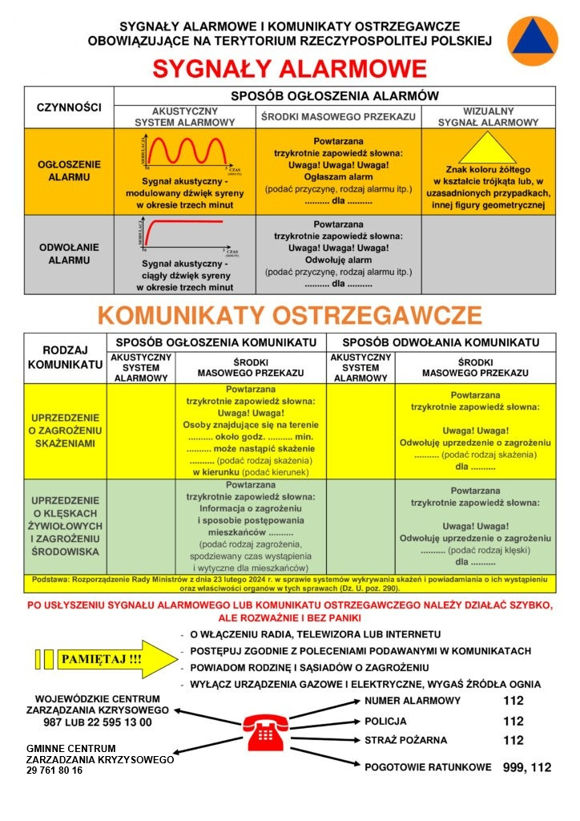

**Jak zachować się po ich nadaniu?**

**PO OGŁOSZENIU ALARMU:**

* Przerwij pracę, wyłącz urządzenia oraz dopływ gazu i prądu;
* Włącz radio i ustaw na pasmo lokalne słuchaj komunikatów o zagrożeniu i postępuj zgodnie z poleceniami;
* sprawdź miejsca pobytu domowników i osób z najbliższego otoczenia, poinformuj ich o niebezpieczeństwie;
* gdy jesteś poza domem, skontaktuj się z najbliższymi, informując ich o sytuacji, miejscu swego pobytu oraz o sposobie dalszego kontaktowania się;
* nie wpadaj w panikę, dawaj przykład rozumnych zachowań;
* przygotuj maskę przeciwgazową lub środek zastępczy;
* przygotuj wilgotne tampony na usta i nos do oddychania (najlepiej nawilżyć je roztworem wodnym sody oczyszczonej);
* wyłącz urządzenia gazowe i elektryczne, wygaś paleniska;
* uszczelnij okna pomieszczenia w którym się znajdujesz mokrym papierem lub szmatami;
* zabierz ze sobą dokumenty osobiste, odzież, zapasy żywności, wodę, indywidualne środki ochrony dróg oddechowych;
* zamknij okna i mieszkanie;
* udaj się w miejsce lub w kierunku wskazanym w komunikatach radiowych lub przez służby ratownicze, władze i organa Obrony Cywilnej;
* udaj się do najbliższego schronu lub ukrycia.

Jeżeli znajdujesz się w miejscu publicznym wykonuj polecenia służb ratowniczych, władz i organów Obrony Cywilnej.

**KOMUNIKAT – UPRZEDZENIE O ZAGROŻENIU SKAŻENIAMI:**

* włącz radioodbiornik na częstotliwości radiostacji lokalnych;
* postępuj zgodnie z zaleceniami podanymi w komunikatach;
* wykonuj polecenia służb ratowniczych, władz i organów Obrony Cywilnej;
* wyłącz urządzenia gazowe i elektryczne, wygaś paleniska;
* zamknij okna i mieszkanie;
* udaj się w miejsce lub w kierunku wskazanym w komunikatach radiowych lub przez służby ratownicze, władze i organa Obrony Cywilnej.

**Jeśli nie zdążyłeś opuścić mieszkania:**

* uszczelnij okna pomieszczenia, w którym się znajdujesz mokrym papierem lub szmatami;
* przygotuj wilgotne tampony na usta i nos do oddychania (najlepiej nawilżyć je roztworem wodnym sody oczyszczonej).

Jeżeli znajdujesz się w miejscu publicznym wykonuj polecenia służb ratowniczych, władz i organów Obrony Cywilnej.

**KOMUNIKAT – UPRZEDZENIE O KLĘSKACH ŻYWIOŁOWYCH I ZAGROŻENIU ŚRODOWISKA**

* włącz radioodbiornik na częstotliwości radiostacji lokalnych;
* postępuj zgodnie z zaleceniami podanymi w komunikatach;
* zamknij okna i mieszkanie.

W wypadku awarii obiektu z toksycznym środkiem przemysłowym:

* wyłącz urządzenia gazowe i elektryczne, wygaś paleniska;
* zamknij okna i mieszkanie;
* uszczelnij okna pomieszczenia, w którym się znajdujesz mokrym papierem lub szmatami.

**Jeśli nie zdążyłeś opuścić mieszkania:**

* uszczelnij okna pomieszczenia, w którym się znajdujesz mokrym papierem lub szmatami;
* przygotuj wilgotne tampony na usta i nos do oddychania (najlepiej nawilżyć je roztworem wodnym sody oczyszczonej).